一、薪资单从友财薪酬系统推送到BPM系统
1、在【薪酬个税系统】模块点击【清单核发】
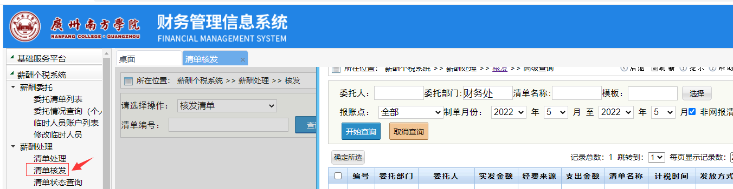
2、勾选中单据，点击【确定所选】
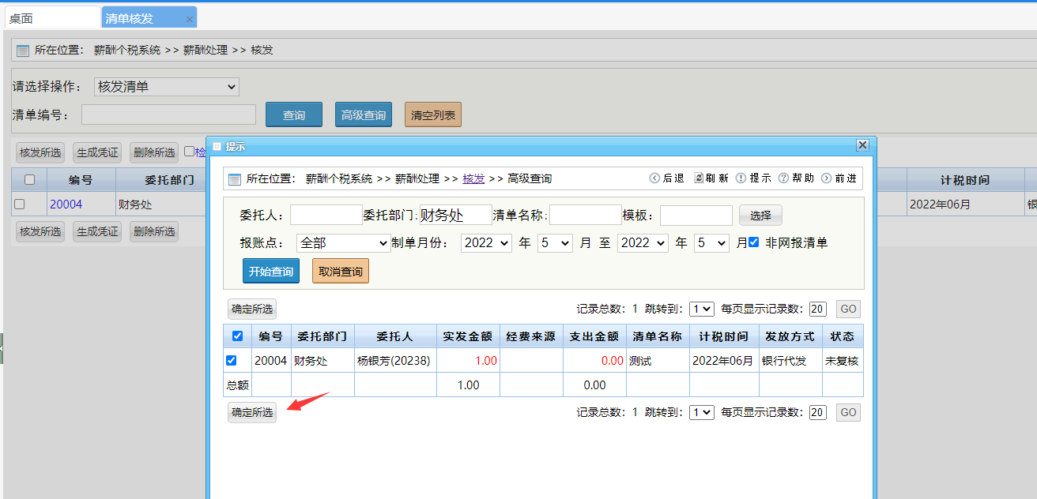
3、勾选中单据，点击【生成凭证】
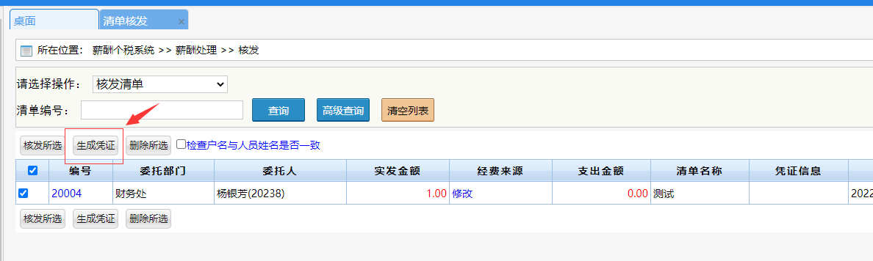
4、点击【生成凭证】后会跳转到以下页面，点击【核发生成凭证】

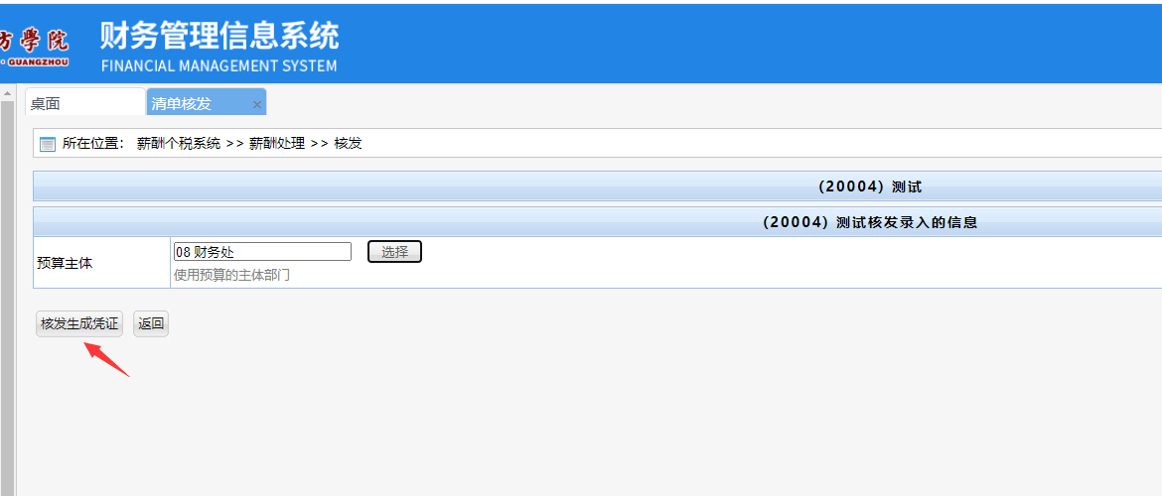
注：如果经费来源选错，则可以在核发清单时修改，但是主体选错只能撤销单据重新修改。（虽然上述界面显示可以重新选择主体，但是推送到BPM系统的还是原来的旧主体）
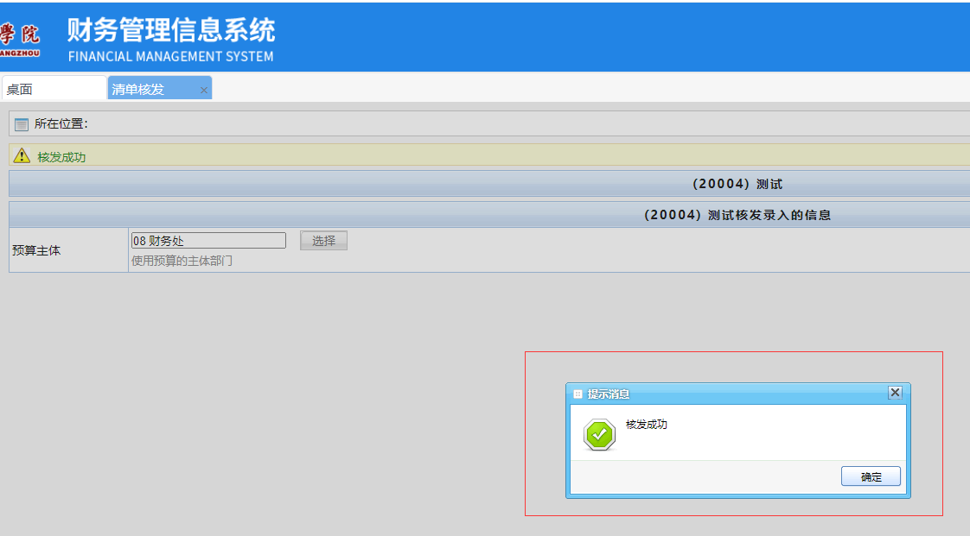
5、提示核发成功之后，切换到【珠江经营业务管理系统】，点击【费用报销】-【基础信息】-【学院工资单】，勾选中单据，点击【生成薪资单】
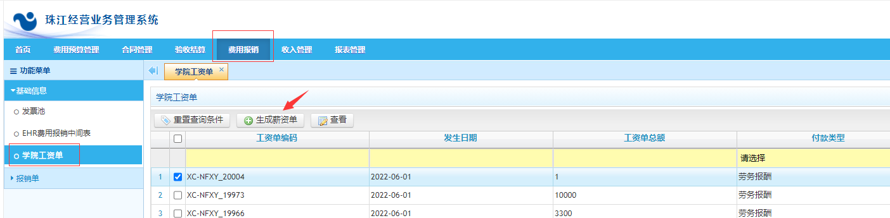
6、提示生成薪资单成功之后，点击【报销单】-【薪资单】
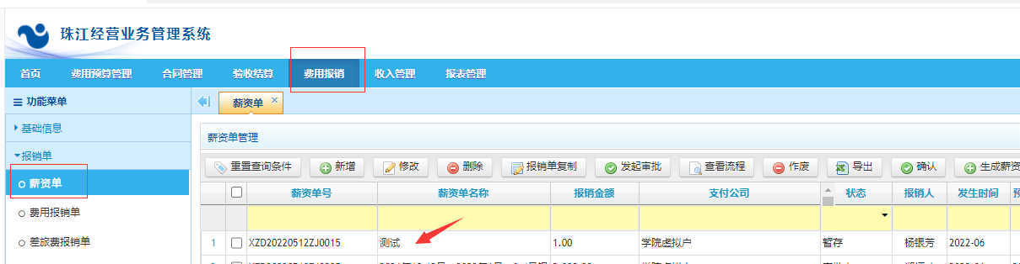
7、在【薪资单】页面，双击单据进入以下页面进行修改
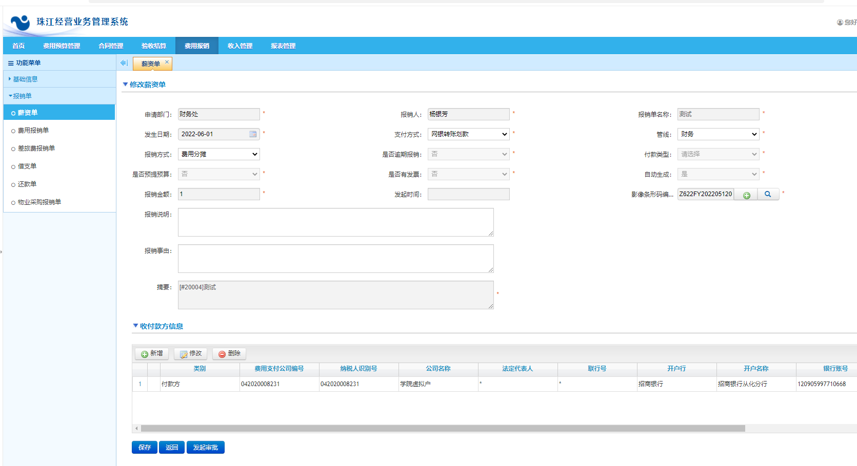
注：补充完事由、说明之后需要点击保存，然后再上传附件，其他的无需修改。（说明可以复制友财薪酬系统中的单据清单备注，需要上传的附件包括但不限于印领表、劳务费发放明细表、身份证银行卡正反面复印件、活动会议通知等等。）
二、薪资单从BPM系统退回到友财薪酬系统
1、在【薪酬个税系统】模块点击【清单核发】-【请选择操作】，选择【取消核发】
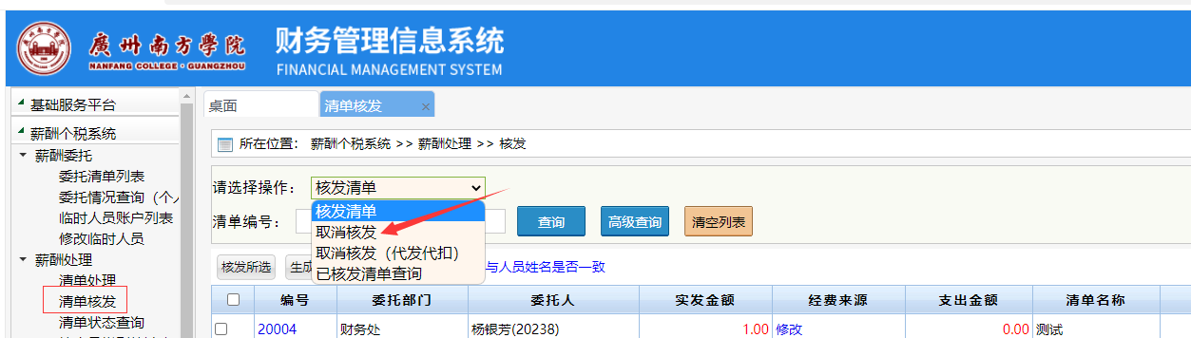
2、输入清单编号，点击查询，查询结果出来之后勾选中单据，点击【取消核发】
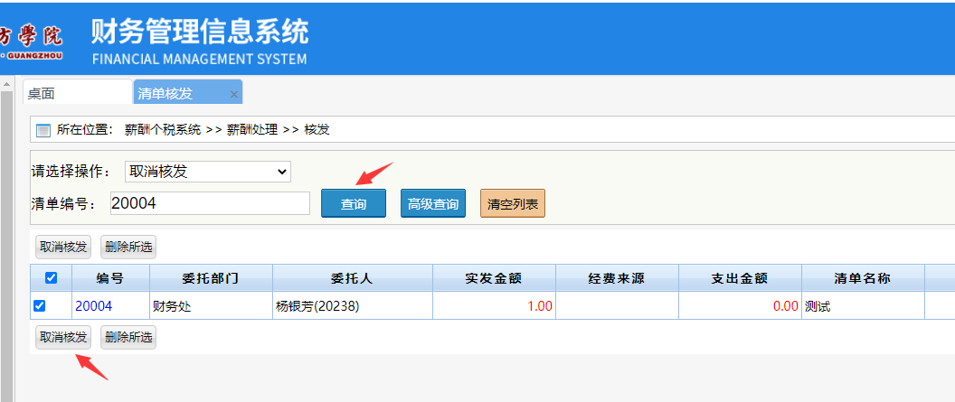
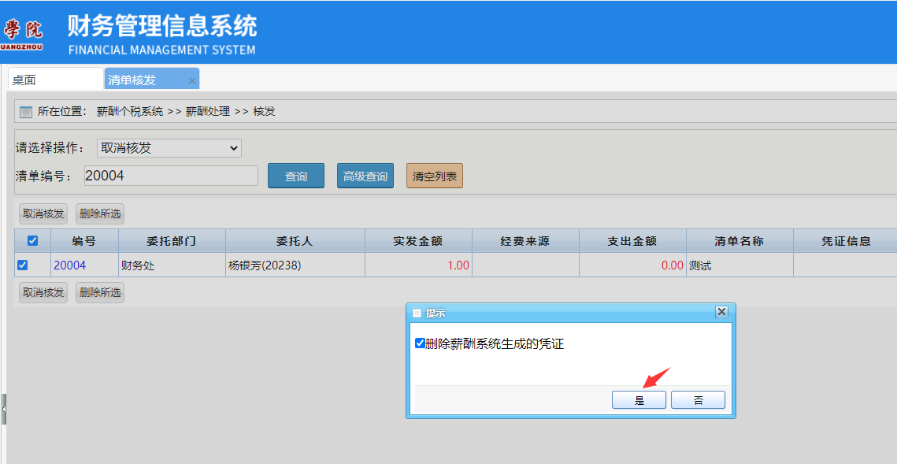
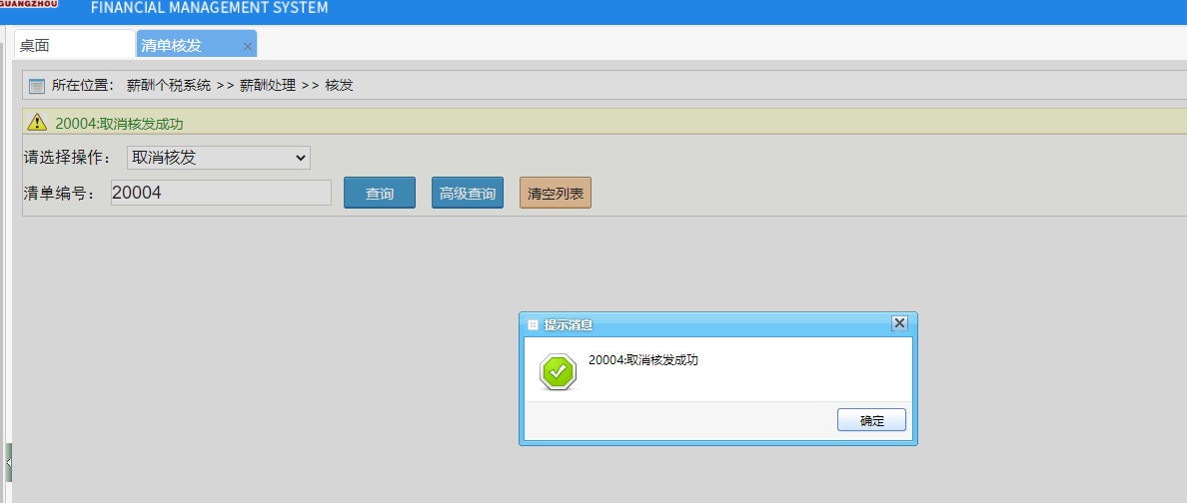

三、关于经费来源、预算主体的选择及其他注意事项
1、已经在BPM系统发起审批的薪资单不能直接退回到友财系统，必须先结束审批流程，让薪资单回到【暂存】状态才可退回；
2、薪资单修改好之后可以按照上述流程重新核发推送，但如果是本月不再发放的薪资单则需要及时在友财系统【取消委托】，以免影响计税；
3、关于经费来源、预算主体的选择：
经费类别 | 经费来源（即预算科目） | 预算主体
校内教学研究费 | 3.4.1.2科研劳务费 | 对应具体的项目
纵向科研 | 3.4.3.2科研劳务费 | 对应具体的项目
横向科研 | 3.4.2.2.2科研劳务费 | 对应具体的项目
非学历教育项目 | 3.5.3培训劳务费 | 对应具体的项目
以前的薪酬福利费 | 3.1.1.1.7专职教师课酬（建议合并到工资中发放） | 对应院系、部门的主体  (按照业务实质选择预算科目，不要都选择平时加班工资)
 | 3.1.1.1.8兼职教师课酬（建议合并到工资中发放）
 | 3.1.1.1.4平时加班工资
 | 3.1.4.2.3.1监考劳务费
 | 3.1.4.2.8.1毕业设计劳务费
 | 3.1.4.2.9.2实习指导劳务费
运营费用 | 对应的预算科目（可在BPM系统查询） | 对应院系、部门的主体
党费 | 3.8.1.15两新党建经费 | 各党组织机构主体
 | 3.8.3.1代管党费 | 各党组织机构主体
 | 3.8.3.5代管两新党建经费 | 学校党委
咨询顾问费 | 3.1.2.10.9咨询劳务费 | 学校层面统筹
公选课课酬 | 3.1.1.1.11公选课课酬 | 教务处
注：建议做薪资单之前先在BPM系统看下有无预算，因为友财薪酬系统没有设置预算管控。

